Лабораторная работа 3.

Создание тематической карты в QGIS

Задание: Создайте тематическую карту по видео-уроку в программе QGIS.

https://www.youtube.com/watch?v=rdt9MkOL3hs&ab_channel=%D0%A3%D1%80%D0%BE%D0%BA%D0%B8%D0%9A%D0%B0%D1%80%D1%82%D0%BE%D0%B3%D1%80%D0%B0%D1%84%D0%B8%D0%B8 –

https://youtu.be/2T5kvuTf74Y?si=t85ORED0QDB7WzVl

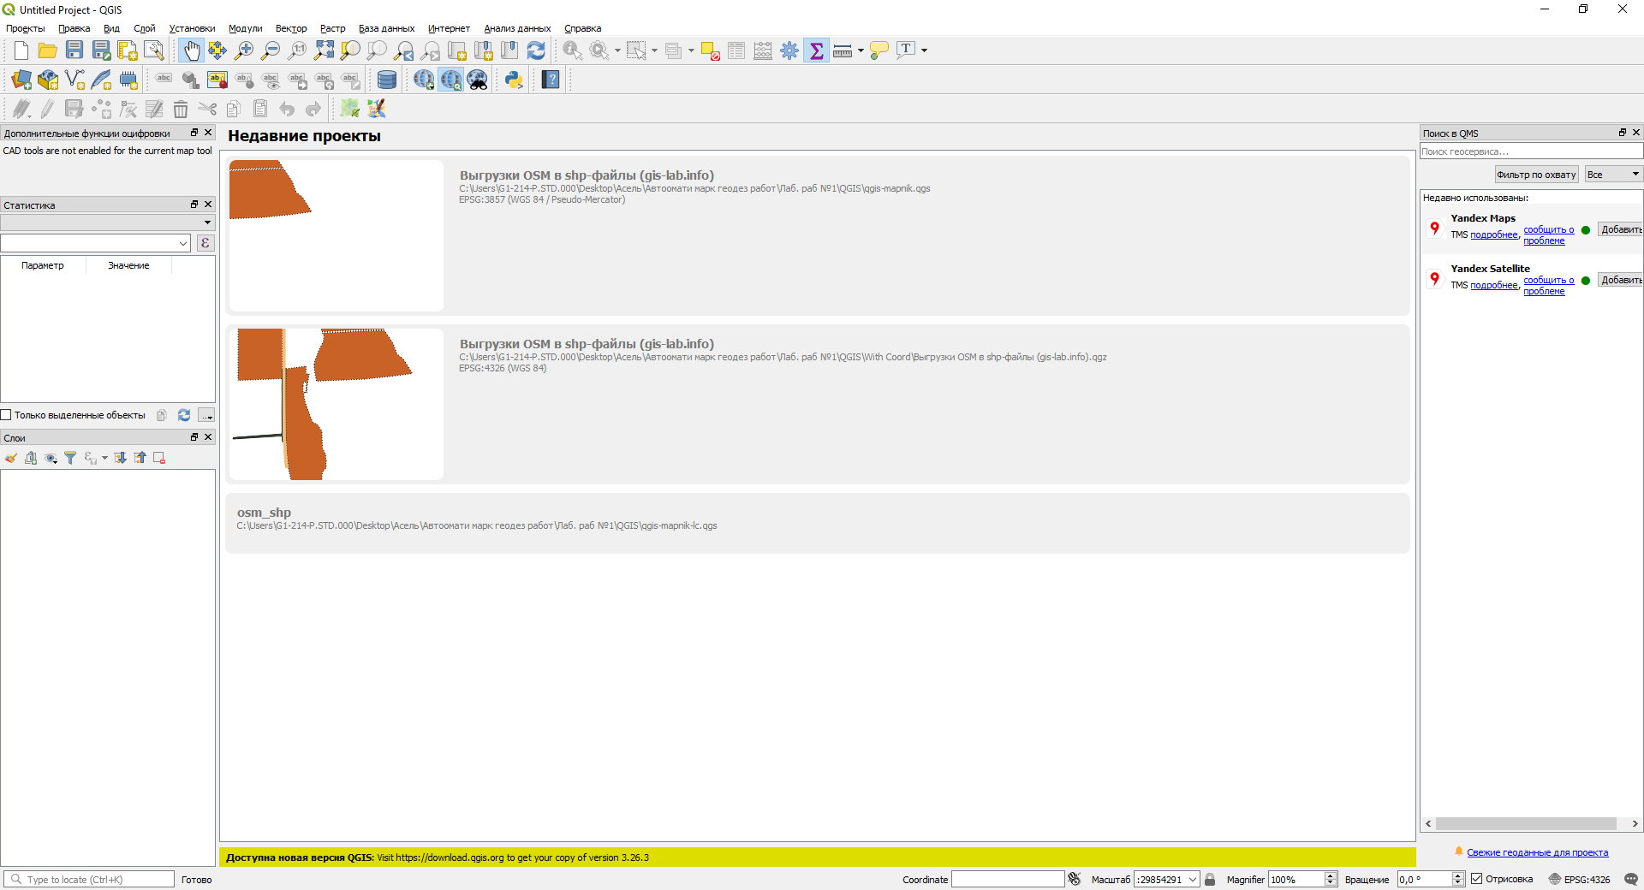

Прежде всего вам необходимо скачать карту OpenStreetOnline. Для этого открываем список модулей, которые были установлены и могут быть установлены с помощью команды Модули – Модули управления. Найдите в списке модуль QuickOSM и загрузите плагин.
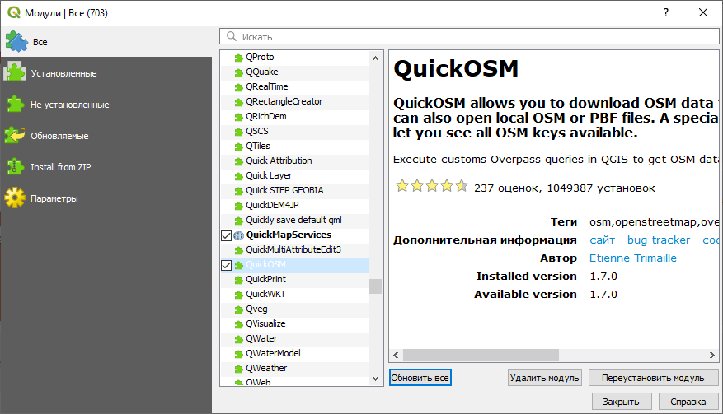

Далее откройте онлайн-карту с помощью кнопок Vector - QuickOSM.
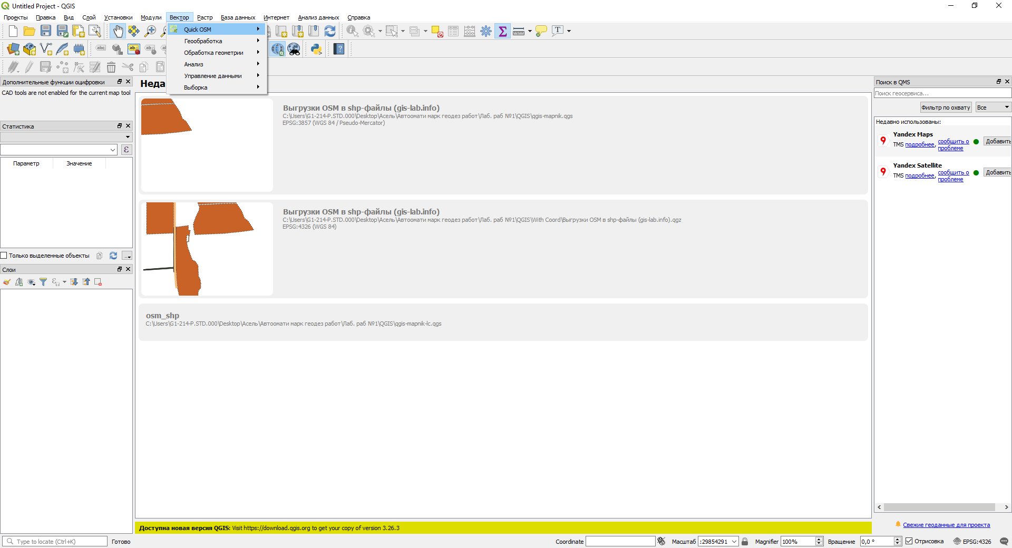
В открывшемся окне можно выбрать и скачать различные векторизованные карты мира, сделав Быстрый запрос.

ключ - необходимые векторы (границы, здания, реки, озера, дороги и т.д.)

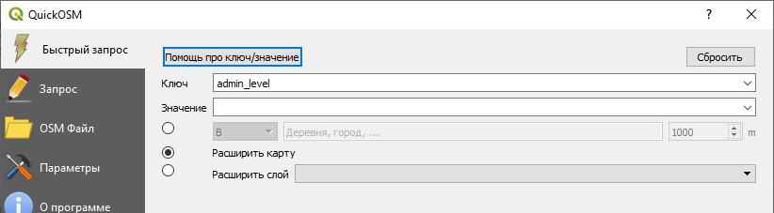

Для примера скачаем векторную карту с изображением территории и регионов Республики Казахстан. Для этого запишем границу (границу) в месте Ключ, «административные границы», в месте «Значение» Казахстан, в месте В.

Кроме того, необходимо произвести дополнительные настройки. В расширенном меню убираем ненужные нам объекты (Узлы, Точки), оставляя только полигоны и линии.
Убедившись, что все верно, нажмите кнопку «Выполнить запрос».
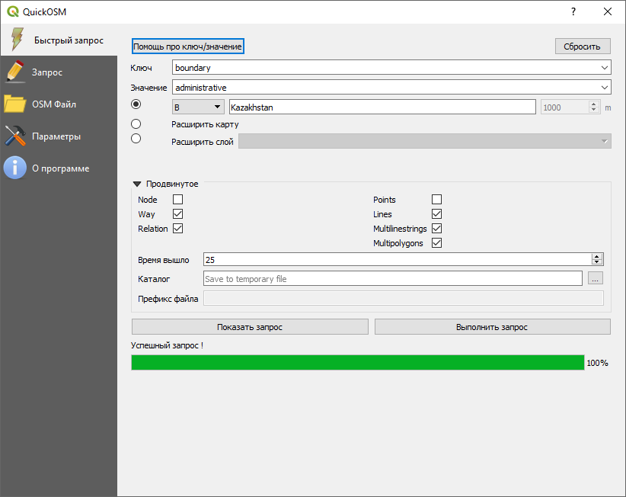

Ниже представлен требуемый результат.
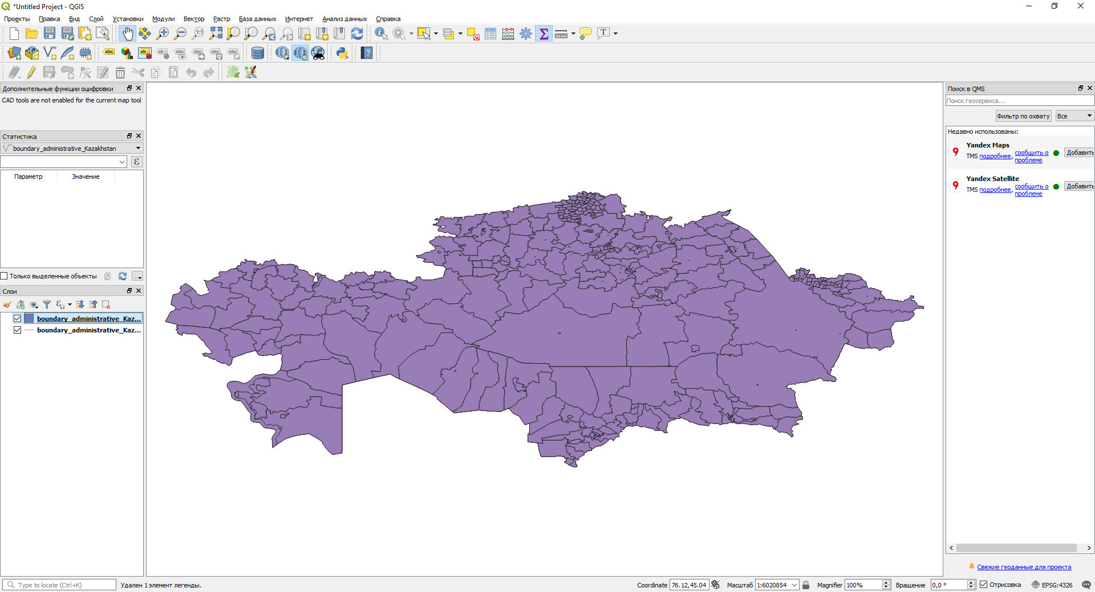

Но здесь программа показывает нам все административные границы, то есть границы районов и некоторых сельских округов. Нам нужен фильтр, чтобы показывать только границы региона. Для этого щелкните правой кнопкой мыши по нашему boundary слою в разделе слоев слева и откройте таблицу атрибутов «открыть таблицу атрибутов».

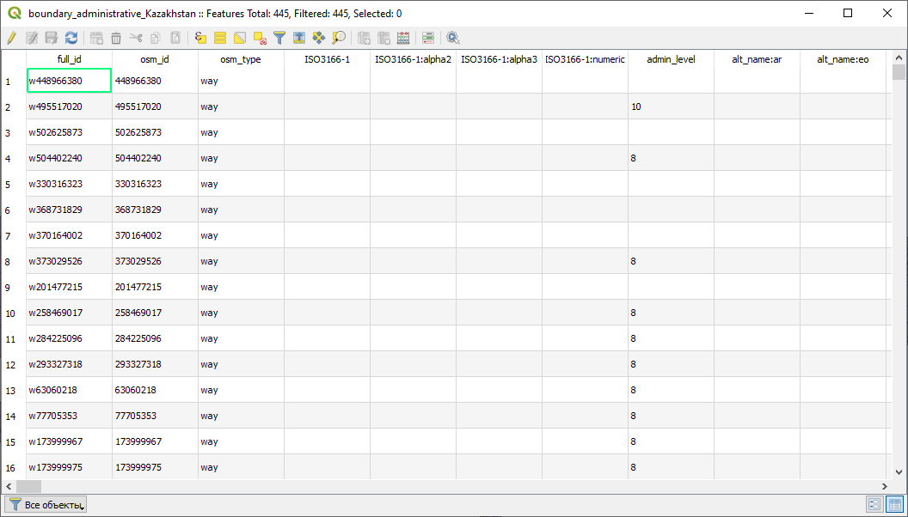

Эта таблица содержит информацию об атрибутах векторной карты. В графе «Admin level», то есть административные уровни, степень каждого векторного объекта указывается числом. Например, цифра 4 обозначает региональный уровень.
Чтобы создать фильтр, закройте таблицу, щелкните правой кнопкой мыши по слою и откройте «Фильтр».
Чтобы создать фильтр, вам нужно составить уравнение. Чтобы на карте отображались только границы региона, создайте уравнение «admin_level = 4» и нажмите «ОК».

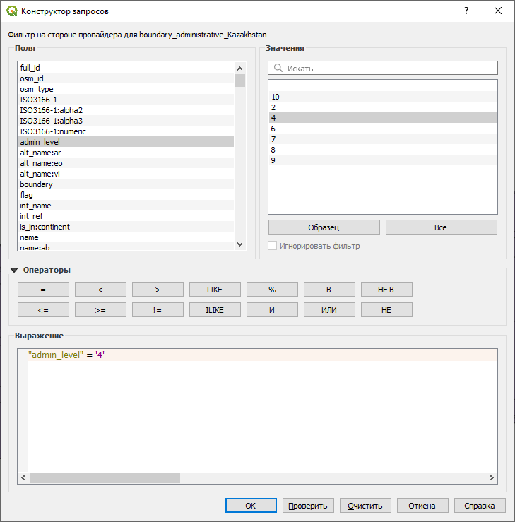

Пример ниже:
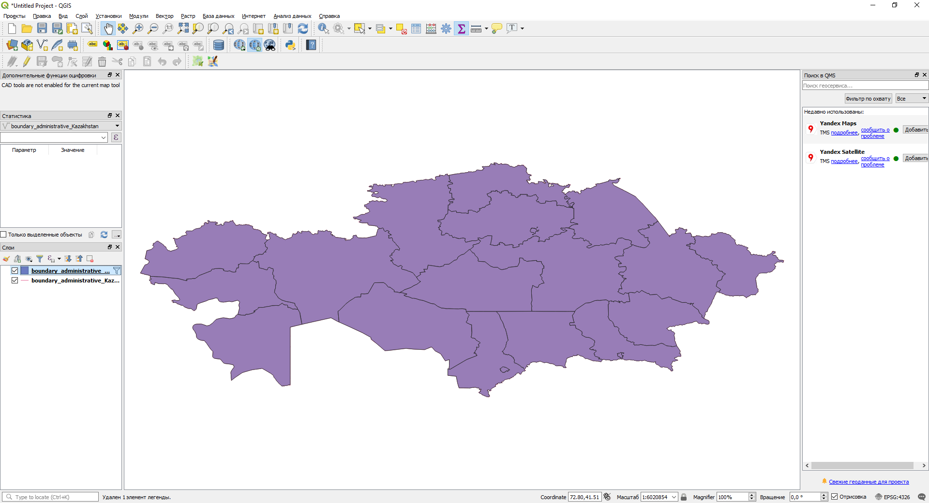
Загруженная векторная карта отображается только в виде онлайн-карты. Чтобы немедленно открыть эту карту, необходимо сохранить следующие шаги. Для этого необходимо щелкнуть правой кнопкой мыши по слою и выбрать команду «экспортировать — сохранить объект как» (в зависимости от установки некоторые программы будут писать по-русски, например «правая мышь — сохранить объект как»).

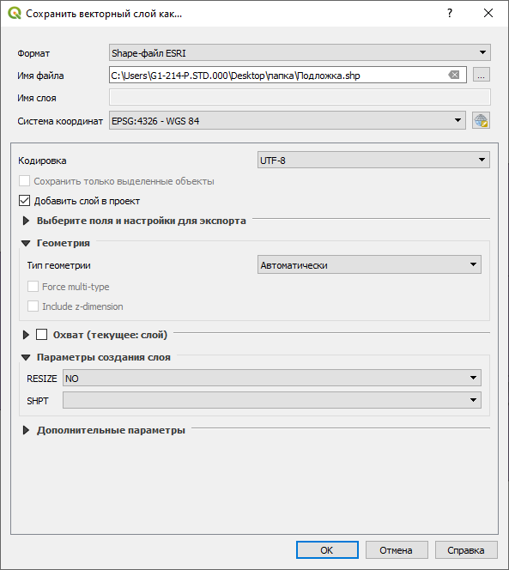

Теперь мы делаем то же самое для второго (линейного) слоя.

